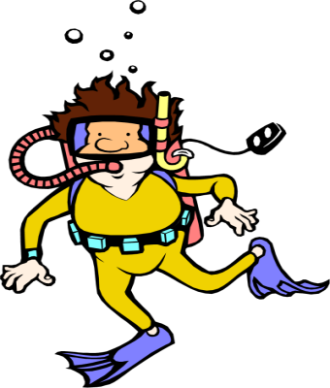
OPREMA ZA ŠOLO V NARAVI

PRIBOR ZA KOPANJE :
- nahrbtnik ali torba za na plažo,
- vsaj dvoje kopalk,
- najmanj dve brisači za kopanje (lahko tudi kopalni plašč),
- krema ali olje za sončenje z visokim zaščitnim faktorjem (vsaj12),
- majica z rokavi ali UV majica
- pokrivalo za zaščito proti soncu (sončna očala),
- vsaj dve podpisani plastenki za pijačo (5 dl),
- plavalna očala, maska, dihalka in plavutke (ni obvezno).

oblačila  - kratke hlače (vsaj dvoje),  - kratke majice za vsak dan,  - dolge hlače ali trenirka,  - jopica ali pulover,  - več parov nogavic,  - kapa ali trak,  - vetrovka,  - zložljiv dežnik,  - pižama ali spalna srajca,  - spodnje perilo,  - obuvalo za plažo - natikači,  - športni copati,  - copati za sobo. | OSEBNA HIGIENA  - zobna ščetka, zobna pasta,  - sušilnik za dolge lase,  - sredstvo za zaščito proti komarjem,  - ščipalke za obešanje perila,  - vrečka za umazano perilo (prevleka za vzglavnik),  - brisače,  - robci,  - elastika (dolgi lasje)  - krema za po sončenju.
ŠOLSKE POTREBŠČINE :  - mapa,  - pisalne potrebščine,  - flomastri,  - ravnilo,  - podloga za pisanje - trši karton,  - blazinica za sedenje pri pouku v naravi, |  | OSTALO:  - namizne družabne igre,  - karte,  - zanimiva knjiga,  - športni rekviziti  - tablete proti slabosti (če otrok slabo prenaša vožnjo)  - 200 kun v drobižu
NE POZABITE !
- NA POTNI LIST ALI OSEBNO IZKAZNICO
- NA ZDRAVSTVENO KARTICO
- NA ZDRAVILA, ČE JIH OTROK JEMLJE

NAŠ NASLOV : RESORT DUGA UVALA, Duga Uvala 1, 52208 Krnica, Croatia

TEL.: 070 186 688 SAMO ZA NUJNE PRIMERE.

E - pošta: mbrod@11sola.si

Uporaba mobilnih telefonov in drugih elektronskih naprav ni dovoljena.
Priporočam, da podpišete oblačila in ostale stvari, ki jih ima otrok s sabo.
Nakit in ostali vredni predmeti naj ostanejo doma.

